|  |  |
| --- | --- |
| Sprawozdanie z układów logicznych |  |
| Ćwiczenie nr: 4 |
| Temat ćwiczenia: Analiza układu synchronicznego. |
| 1. Imię i nazwisko – student 1: Wojciech Krzos |
| 2. Imię i nazwisko – student 2: Natalia Marszałek |
| Grupa laboratoryjna nr (u prowadzącego): 5 | Dzień tygodnia: Czwartek |
| Płyta montażowa nr (z tyłu zadajnika): NA | Godziny zajęć (od-do):  13:15 – 15:00 |

### 1. Wprowadzenie jakies smieszne

Układem synchronicznym nazywamy układ sekwencyjny, w którym zmiana stanu

wewnętrznego występuje wyłącznie w momentach wyznaczanych przez sygnał zegarowy

(oznaczany jako C, CLK lub CLOCK). Jeśli układ reaguje na określony stan logiczny zegara,

nazywany jest statycznym (wyzwalanym poziomem), jeśli zaś układ reaguje na zmianę

sygnału zegarowego, nazywany jest dynamicznym (wyzwalanym zboczem). Układ

dynamiczny może być wyzwalany zboczem (ang. edge) opadającym lub narastającym albo

Impulsem.

Do wykonania zadań potrzebujemy poznać specyfikę oraz schemat działania przerzutników D oraz JK.

D -

Jk -

1. Układ z zadania:

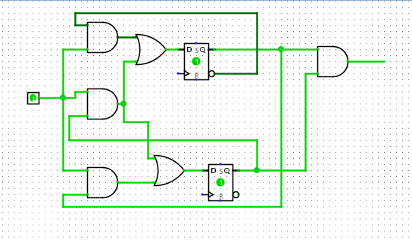

1. Układ zrealizowany z bramek nand: 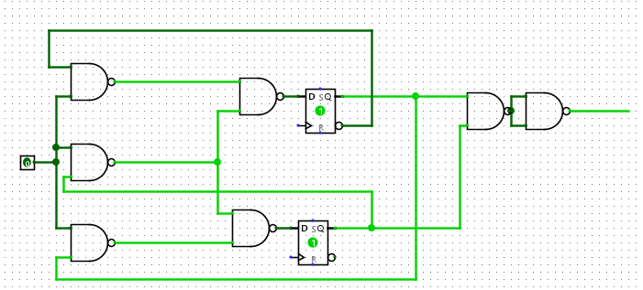
2. TABLICE:
3. TABLICA STANÓW WYJŚĆ:

|  |  |  |  |
| --- | --- | --- | --- |
| y1y2/x | 0 | 1 | z |
| 00 | 00 | 10 | 0 |
| 01 | 00 | 11 | 1 |
| 10 | 00 | 01 | 0 |
| 11 | 00 | 11 | 1 |

1. TABLICA PRZEJŚĆ/ WYJŚĆ:

|  |  |  |  |  |  |  |
| --- | --- | --- | --- | --- | --- | --- |
| CZAS | t0 | t1 | t2 | t3 | t4 | t5 |
| x | 1 | 1 | 1 | 1 | 0 | 0 |
| y1y2 | 11 | 11 | 01 | 10 | 00 | 00 |
| z | 1 | 1 | 0 | 0 | 0 | 0 |

Przyjmując, że stanem początkowym układu jest y1y2=00, sprawdź działanie układu  
podając na wejście x następującą sekwencje: ...111100 (strzałka wskazuje wejście x).  
5. Wynik przedstawić w tabeli z rys.3. Zapisać wartości wyjścia Z wraz z wartościami  
wyjść obu przerzutników do tabeli. (zapisac stan jaki jest z przerzutnikow? Ale gdzie?)

Dokonać syntezy układu synchronicznego zachowującego się identycznie jak układ z  
rys.1, który wykorzystuje dwa przerzutniki JK. Należy tak zakodować stany, aby całość  
układu zawierała tylko bramki NOT i AND w możliwie najmniejszej ilości.

1. UKŁAD Z WYKORZYSTANIEM PRZERZUTNIKA JK Z UŻYCIEM WYŁĄCZNIE BRAMEK NOT I AND.
2. SYNTEZA UKŁADU:

Przeanalizujmy najpierw tabelę stanów dla przerzutnika JK:

|  |  |  |  |
| --- | --- | --- | --- |
| Qn | Qn+1 | J | K |
| 0 | 0 | 0 | X |
| 1 | 0 | X | 1 |
| 0 | 1 | 1 | X |
| 1 | 1 | X | 0 |

I z jej pomocą budujemy tabelę odpowiednich zmiennych:

|  |  |  |  |  |  |  |  |  |
| --- | --- | --- | --- | --- | --- | --- | --- | --- |
| x | y1 | y2 | Q1 | Q2 | J1 | K1 | J2 | K2 |
| 0 | 0 | 0 | 0 | 0 | 0 | X | 0 | X |
| 0 | 0 | 1 | 0 | 0 | 0 | X | X | 1 |
| 0 | 1 | 0 | 0 | 0 | X | 1 | 0 | X |
| 0 | 1 | 1 | 0 | 0 | X | 1 | X | 1 |
| 1 | 0 | 0 | 1 | 0 | 1 | X | 0 | X |
| 1 | 0 | 1 | 1 | 1 | 1 | X | X | 0 |
| 1 | 1 | 0 | 0 | 1 | X | 1 | 1 | X |
| 1 | 1 | 1 | 1 | 1 | X | 0 | X | 0 |

J1 = X K1 = -X+-Q J2 = X*Y1 K2= -X

Następnie przystępujemy do budowania układu zgodnego z tabelą prawdy:

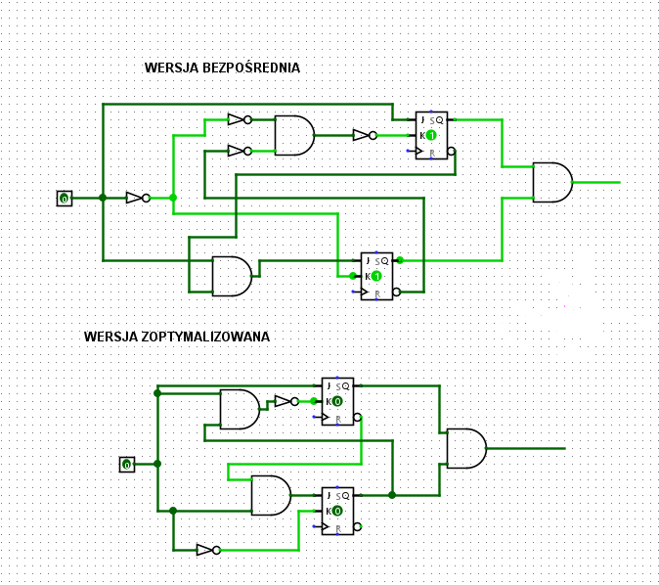

1. WNIOSKI :

Funkcję zrealizowaną na układach możemy przedstawić w prostej formie: Z = y1y2. Wyjście będzie prawdziwe tylko wtedy, gdy zarówno y1, jak I y2 będą prawdziwe. Wejście X nie ma wpływu na wynik końcowy układu.